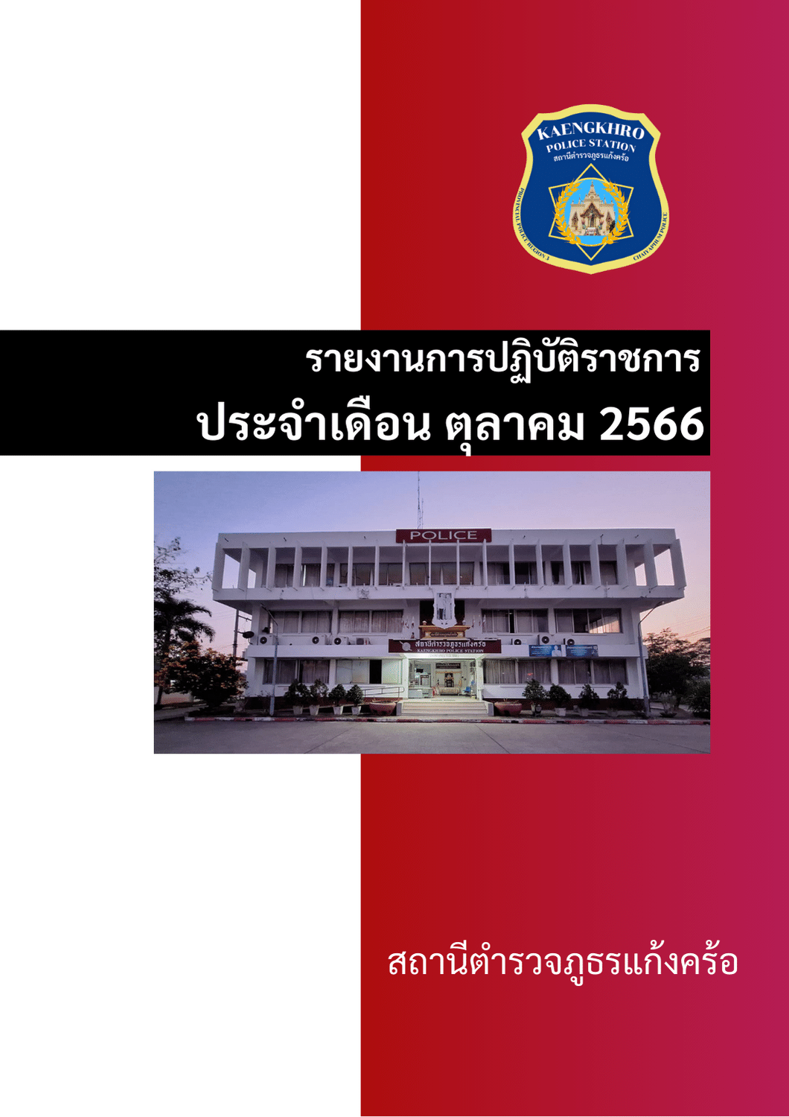
คำนำ

ตามการประเมินคุณธรรมและความโปร่งใสในการดำเนินงานของหน่วยงานภาครัฐ (Integrity and Transparency Assessment : ITA) สถานีตำรวจ ประจำปีงบประมาณ พ.ศ. 2567 ตัวชี้วัดที่ 9 การ เปิดเผยข้อมูล ตัวชี้วัดย่อยที่ 9.2 การบริหารงาน ข้อ O7 กำหนดให้รายงานผลการปฏิบัติราชการประจำหน่วย โดยให้แสดงรายงานการปฏิบัติราชการประจำเดือนของสถานีตำรวจในรอบ 6 เดือนแรก ของ ปีงบประมาณ พ.ศ. 2567 (ตุลาคม 2566 - มีนาคม 2567) แยกเป็นรายเดือน และเผยแพร่เป็นประจำทุก เดือน บนเว็บไซต์ของสถานีตำรวจภูธรแก้งคร้อ
สถานีตำรวจภูธรแก้งคร้อ จึงได้สรุป การปฏิบัติราชการประจำเดือน ตุลาคม 256๖ ไว้แล้ว โดยแยกการปฏิบัติเป็น 5 สายงาน ประกอบด้วย งานอำนวยการ งานป้องกันปราบปราม งาน จราจร งานสืบสวน และงานสอบสวน เพื่อเผยแพร่ข้อมูลการปฏิบัติงานบนเว็บไซต์ของสถานีตำรวจภูธรแก้งคร้อ
https://kaengkhro.chaiyaphum.police.go.th/ ต่อไป


พันตำรวจเอก

( คำพล โนนุช )
ผู้กำกับการสถานีตำรวจภูธรแก้งคร้อ

สารบัญ

คำนำ
สารบัญ
รายงานการปฏิบัติราชการงานอำนวยการ 3
รายงานการปฏิบัติราชการงานจราจร 4
รายงานการปฏิบัติราชการงานป้องกันปราบปราม 8
รายงานการปฏิบัติราชการงานสืบสวน 12
รายงานการปฏิบัติราชการงานสอบสวน 14


เดือน ตุลาคม 2566
ผลการปฏิบัติราชการงานอำนวยการ

-วันนี้ (17 ต.ค.66) เวลา 08.00 น. ภายใต้การอำนวยการของ พ.ต.อ.คำพล โนนุช ผกก.สภ.แก้งคร้อ พ.ต.ท.พัฐพน ศิริวัฒน์ รอง ผกก ป.ฯ พ.ต.ท.มังตรา กาชัย รองผกก.สส.ฯ พ.ต.ท.ประวิทย์ มีวงษ์ รองผกก.(สอบสวน)ฯ พร้อมด้วยข้าราชการตำรวจในสังกัด และกต.ตร.สภ.แก้งคร้อ ร่วมเข้าแถวเคารพธงชาติ สวดมนต์ ไหว้พระ กล่าวคำสัตย์ปฏิญาณ ประชุมชี้แจงข้อราชการ แจ้งข้อสั่งการของผู้บังคับบัญชา อบรมระเบียบวินัย ตรวจเครื่องแต่งกาย (วันตำรวจแห่งชาติ)
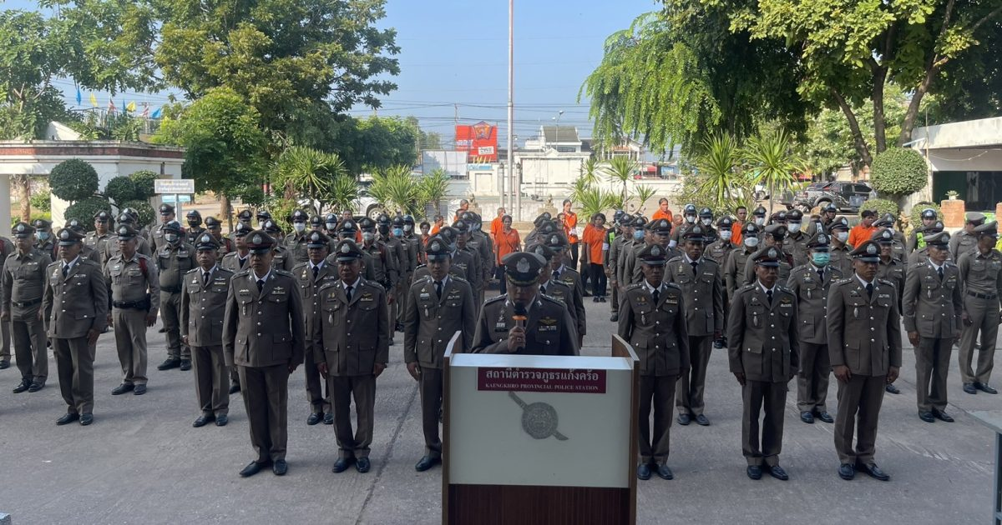

-วันนี้(23 ต.ค. 2566) เวลา 07.00 น.ภายใต้การอำนวยการของ พ.ต.อ.คำพล โนนุช ผกก.สภ.แก้งคร้อ พ.ต.ท.อุทิน ประชานารถ สว.สอบสวน สภ.แก้งคร้อ พร้อมด้วยข้าราชการตำรวจ สภ.แก้งคร้อ
ร่วมพิธีวางพวงมาลา พร้อมด้วยส่วนราชการ หน่วยงานรัฐวิสาหกิจ ภาคเอกชน และประชาชนเพื่อเป็นการน้อมรำลึกในพระมหากรุณาธิคุณ พระบาทสมเด็จพระจุลจอมเกล้าเจ้าอยู่หัว รัชกาลที่ ๕ เนื่องในวันปิยมหาราช 23 ตุลาคม 2566 ณ ที่ว่าการอำเภอแก้งคร้อ จังหวัดชัยภูมิ

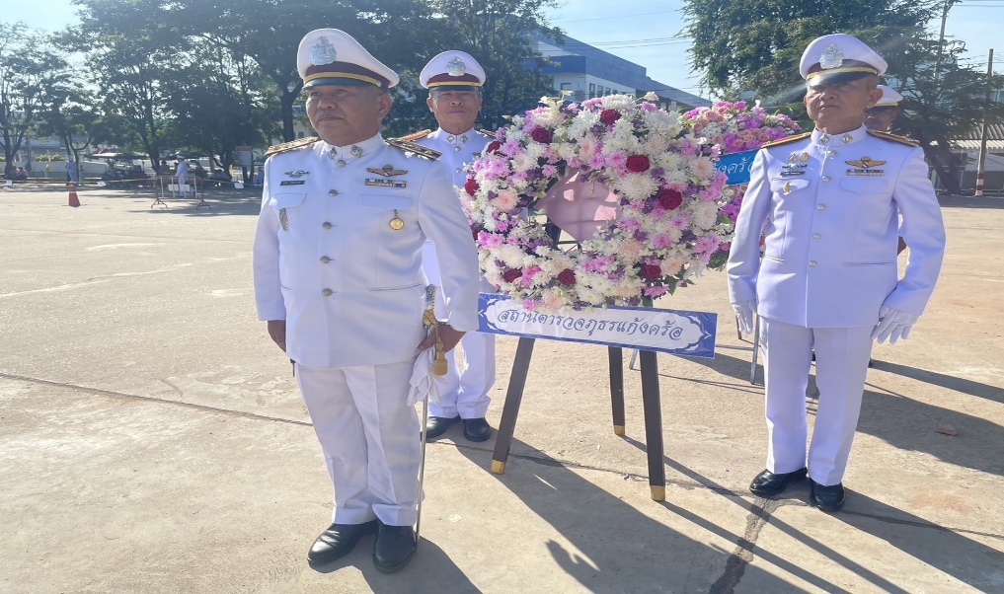

เดือน ตุลาคม 2566
ผลการปฏิบัติราชการงานจราจร

- การปฏิบัติงานของสถานีตำรวจภูธรแก้งคร้อ ด้านการอำนวยความสะดวกการจราจร และแก้ไขปัญหาการจราจร สถานีตำรวจภูธรแก้งคร้อ มีภารกิจในการอำนวยการจราจรและจัดการจราจรในเขต พื้นที่รับผิดชอบโดยมุ่งเน้นให้บริการประชาชนให้ได้รับความสะดวก ปลอดภัย สูงสุด แก้ไขปัญหา การจราจรและลดอุบัติเหตุ ดำเนินโครงการ/กิจกรรม ตามนโยบายของสำนักงานตำรวจแห่งชาติ ยกระดับการให้บริการประชาชน เน้นงานบริการช่วยเหลือประชาชนและอำนวยความสะดวก การจราจรเป็นสำคัญ จุดที่มีการจราจรหนาแน่น 7 จุด ได้แก่ แยกหน้า หน้า รร.มารีย์, รพ.แก้งคร้อ, หน้า รร.ศรีแก้งคร้อ,จุดกลับรถร้านสหยนต์,
สี่แยกไฟแดง, สี่แยกสระหนองไผ่, หน้า รร.แก้งคร้อวิทยา
- สภาพปัญหา
* ปริมาณรถหนาแน่น ช่วงเช้า 06.30-08.30 น. ช่วงบ่าย 15.30-16.30 น.
- การแก้ไข
* จัดกำลังจราจรประจำจุดเพื่อเร่งระบาย
* รณรงค์เสริมสร้างวินัยจราจร
* กวดขันจับกุมผู้กระทำผิดกฎหมาย
- ระยะเวลาดำเนินการ : 1-31 ตุลาคม 2566
- ผู้รับผิดชอบ : งานจราจร พ.ต.ท.ธนวัฒน์ ขันธ์ถม สวป.สภ.แก้งคร้อ ผู้ควบคุมการปฏิบัติ

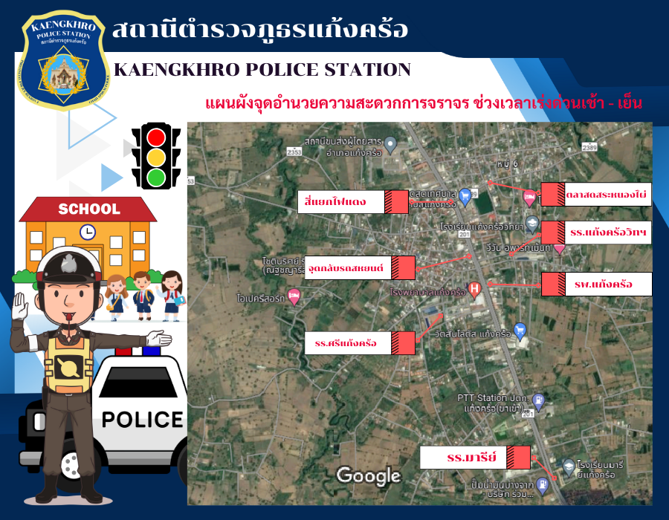
กิจกรรม

• การอบรมปล่อยแถว
* อบรมปล่อยแถวเจ้าหน้าที่ตำรวจจราจร เพื่อมอบหมายภารกิจและกำชับการปฏิบัติ

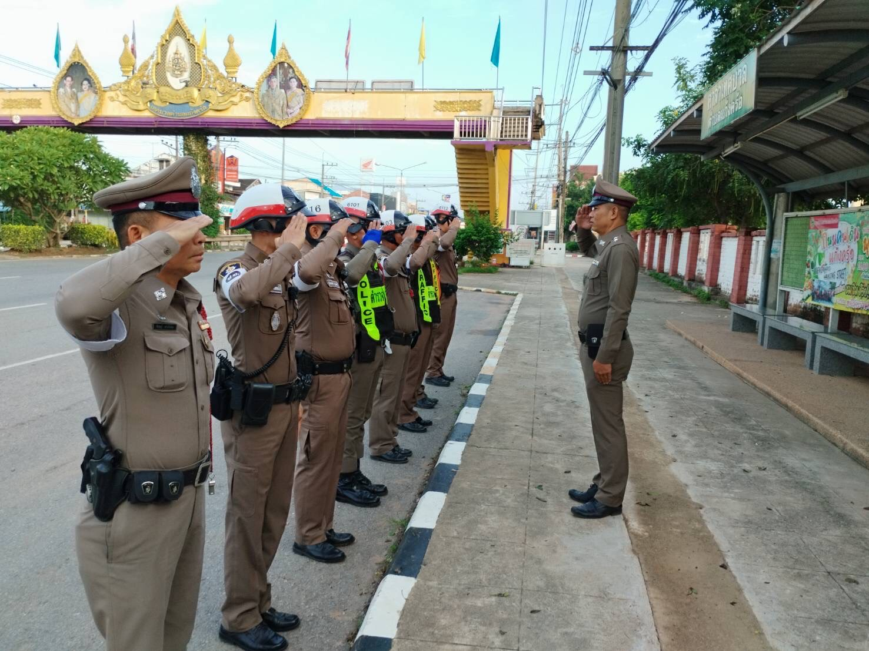
• การอำนวยการจราจรประจุดที่มีการจราจรหนาแน่น
* เร่งระบายรถในจุดที่มีการจราจรหนาแน่น

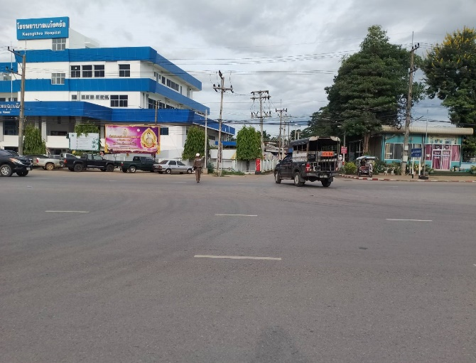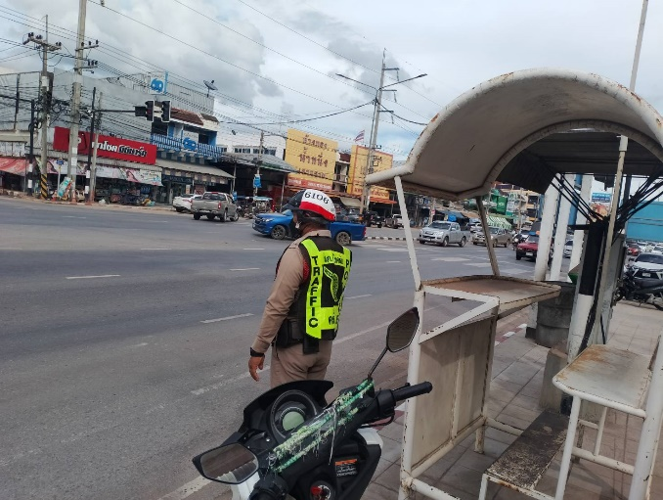

• การบังคับใช้กฎหมาย
* การตั้งจุดกวดขันวินัยจราจร

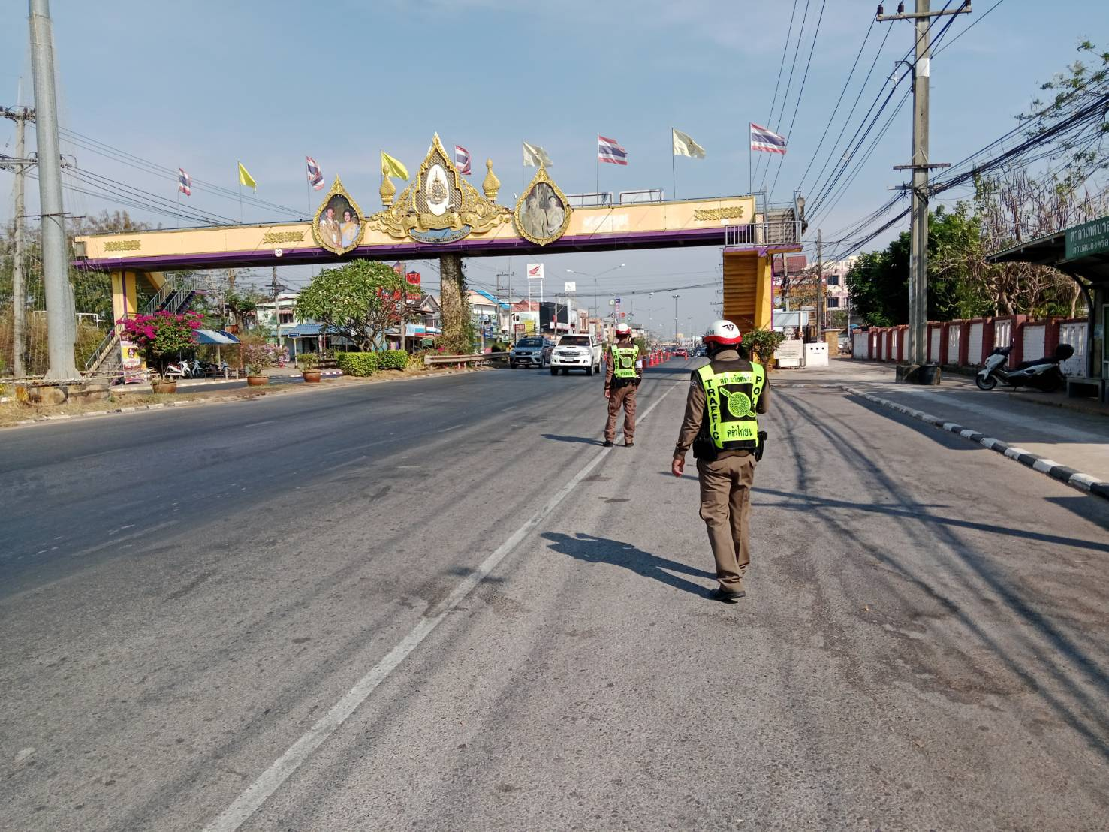

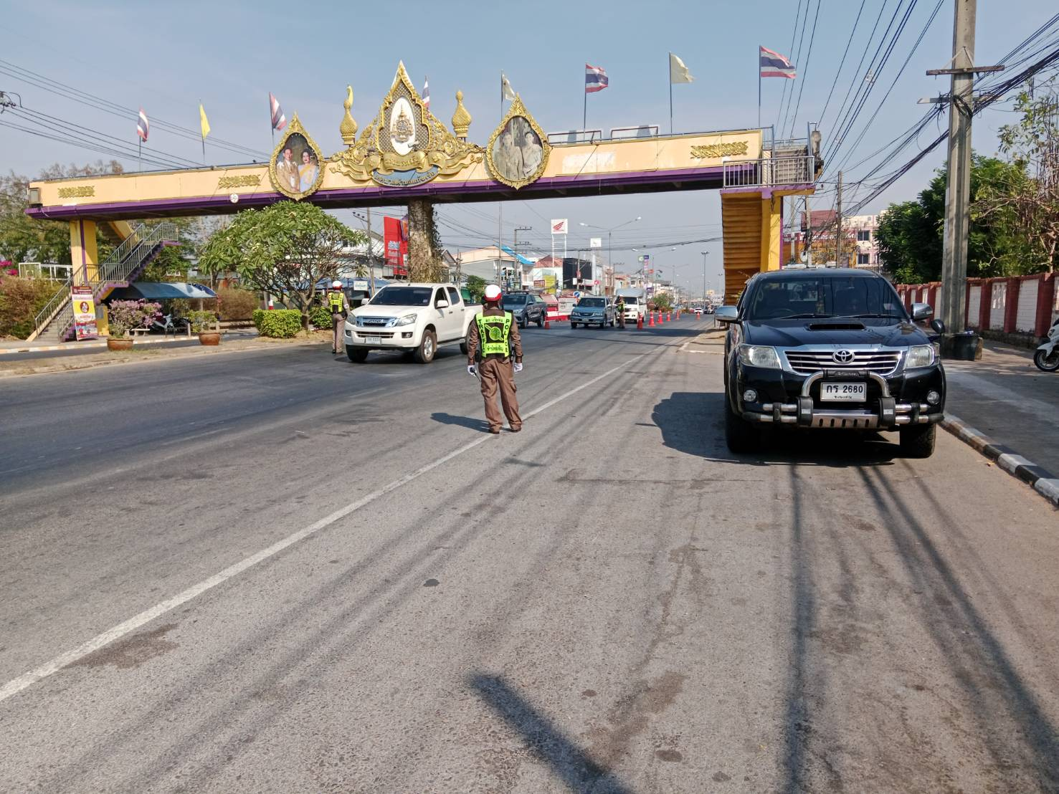

• ตรวจธนาคาร-ร้านทอง
* ปฏิบัติหน้าที่สายตรวจเสริมป้องกันเหตุ ธนาคาร-ร้านทอง

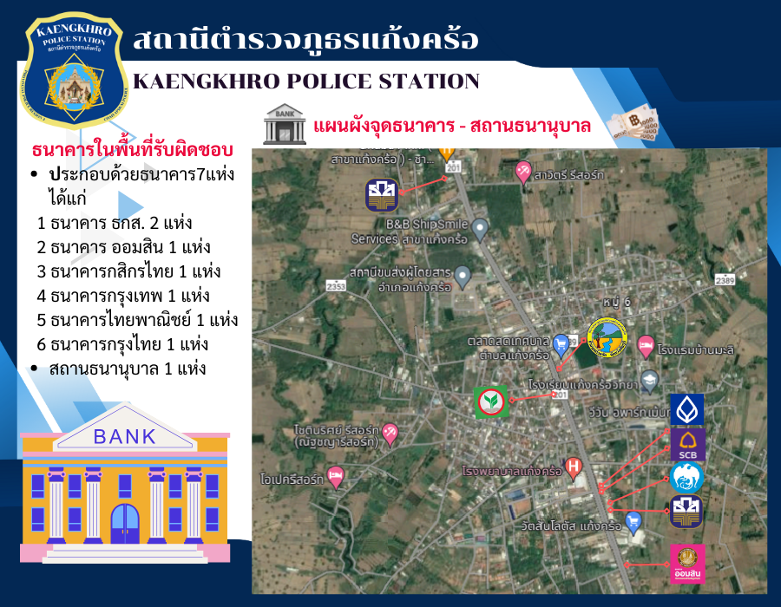

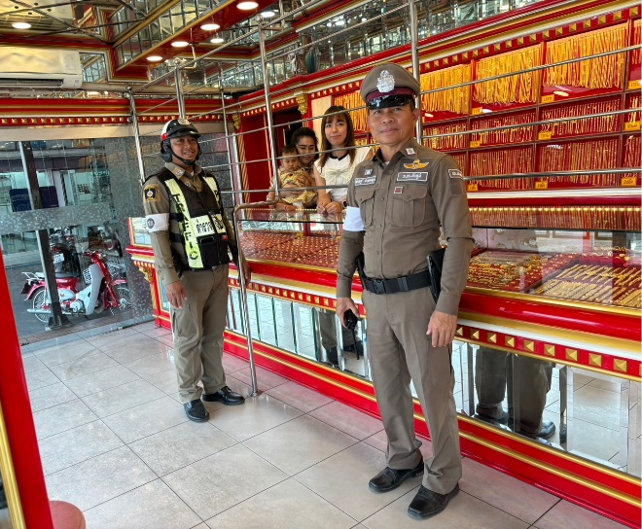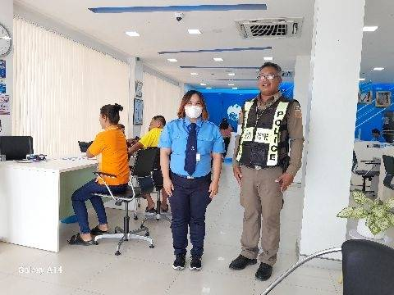

เดือน ตุลาคม 2566
ผลการปฏิบัติราชการงานป้องกันปราบปราม

1. การปล่อยแถวและควบคุม สายตรวจ
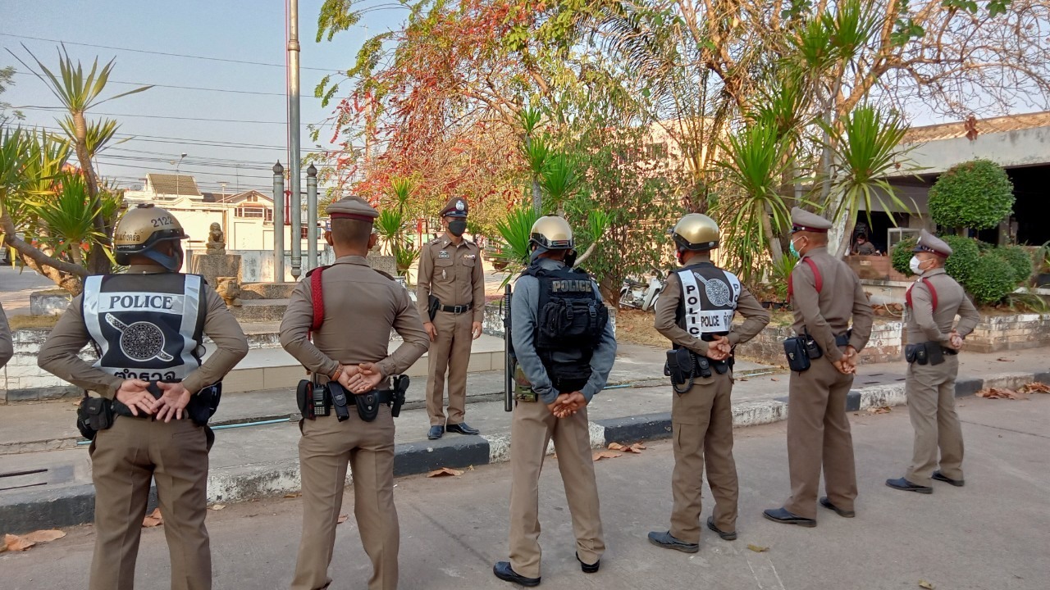

วันที่ 1-31 ตุลาคม 2566 เวลา 08.00 น. พ.ต.ท.ธนวัฒน์ ขันธ์ถม สวป.สภ.แก้งคร้อ เรียกรวม
แถวหน้าเสาธง เพื่อเคารพธงชาติ สวดมนต์ไหว้พระ กล่าวอุดมคติตำรวจ และชี้แจงข้อราชการต่างๆ
ดังนี้
• กำชับการปฏิบัติหน้าที่ให้มีความพร้อมอยู่เสมอ
• ตรวจความพร้อมก่อนออกปฏิบัติหน้าที่ เครื่องแต่งกาย อาวุธอุปกรณ์ประจำกาย และ
ยานพาหนะ
• ออกตรวจจุดเสี่ยงจุดล่อแหลมในพื้นที่รับผิดชอบและบันทึกลงระบบ Police 4.0
• ออกตรวจเยี่ยมประชาชน ตามโครงการ Stop Walk and talk
• ปฏิบัติตามแนวทาง การยกระดับการบริการประชาชนของสถานีตำรวจ
• กำชับการปฎิบัติหน้าที่ ตามหลักยุทธวิธี ไม่ประมาท
• ฝึกทบทวนยุทธวิธีตำรวจ
ผู้รับผิดชอบกิจกรรม : พ.ต.ท.พัฐพน ศิริวัฒน์ รอง ผกก.ป.สภ.แก้งคร้อ

2. การออกตรวจตามแผนการตรวจ
การแบ่งเขตตรวจ
1. สายตรวจรถยนต์ 1 เขตตรวจ รับผิดชอบพื้นที่ 1 เขตซึ่งครอบคลุม จุดตรวจของสายตรวจรถจักรยานยนต์ทั้งสองสาย ตรวจตู้แดง จุดบังคับ จุดเสี่ยง จำนวน 40 จุดตรวจ
2. สายตรวจรถจักรยานยนต์ แบ่งเป็น 2 เขตตรวจ
- เขตตรวจที่ 1 รับผิดชอบ เขตเทศบาลตำบลหนองไผ่
* ตรวจตู้แดง จุดตรวจหลักจำนวน 10 จุด, จุดเสี่ยงจำนวน 8 จุด ,จุดตรวจรอง จำนวน 4 จุด
- เขตตรวจที่ 2 รับผิดชอบ เขตเทศบาลตำบลช่องสามหมอ
* ตรวจตู้แดง จุดตรวจหลักจำนวน 10 จุด, จุดเสี่ยงจำนวน 4 จุด ,จุดตรวจรอง จำนวน 4 จุด
การออกตรวจตรวจให้ครบวงรอบตามที่กำหนด และเปลี่ยนผลัดการตรวจทุก 15 วัน
(รักษาความสงบงานลอยกระทง)
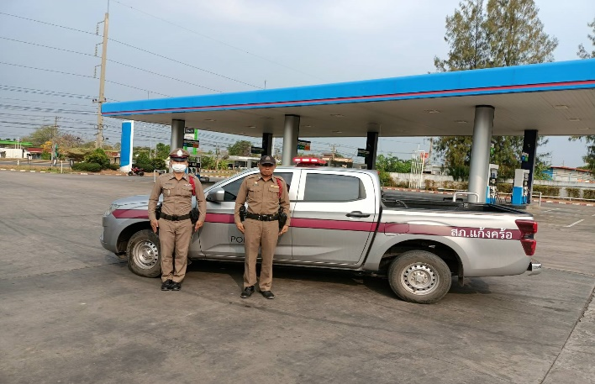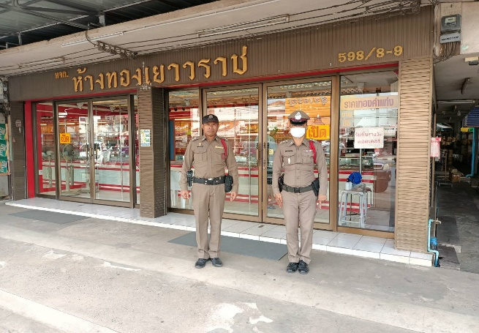
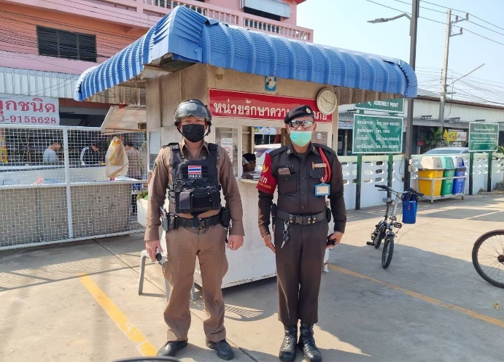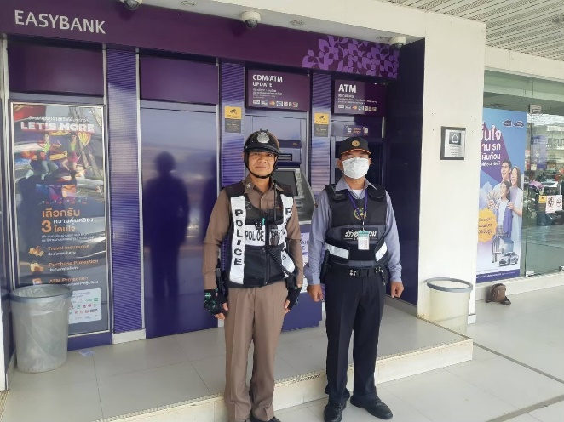
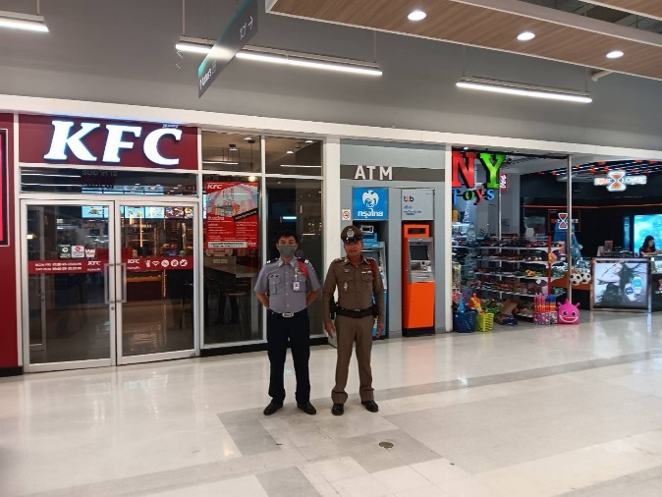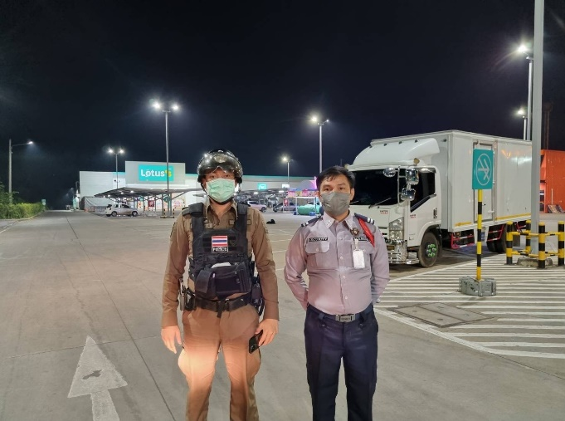

3. สายตรวจตำบล 7 ตำบล ได้แก่ สายตรวจตำบลนาหนองทุ่ม, สายตรวจตำบลโคกกุง, สายตรวจตำบลท่ามะไฟหวาน, สายตรวจตำบลหลุบคา, สายตรวจตำบลบ้านแก้ง, สายตรวจตำบลหนองขาม
-ออกตรวจดูแลความสงบเรียบร้อยภายในพื้นที่รับผิดชอบ ประสานขอความร่วมมือกับผู้นำชาวบ้าน หน่วยงานราชการ และสถานศึกษา เมื่อมีเหตุเกิดขึ้น สามารถขอสนับสนุนกำลัง ร้อยเวร 2-0 และสายตรวจรถยนต์ได้
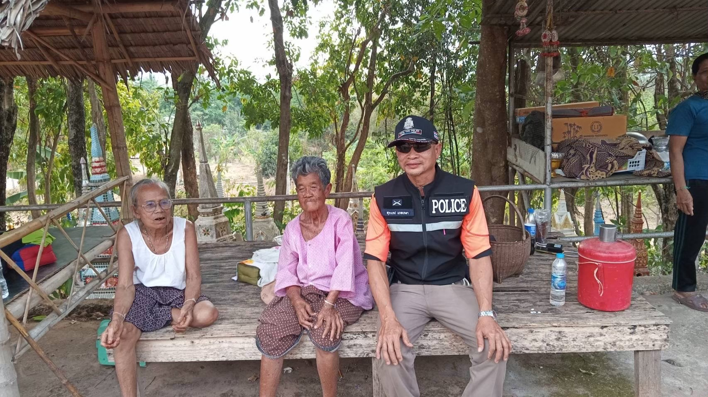

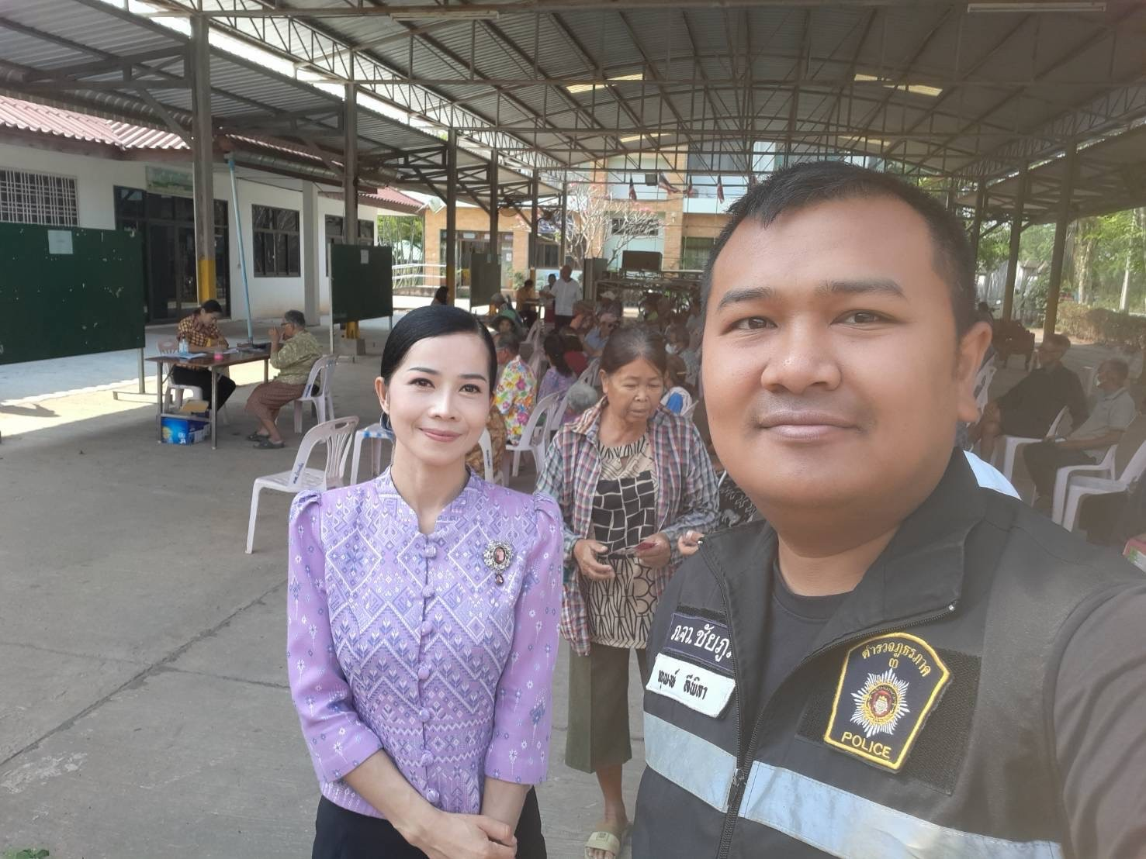

3.ซ้อมแผนเผชิญเหตุ
- มีการซ้อมแผนเผชิญเหตุ อย่างสม่ำเสมอเพื่อความชำนาญในการปฏิบัติหน้าที่ของเจ้าหน้าที่ผู้ปกิบัติงาน

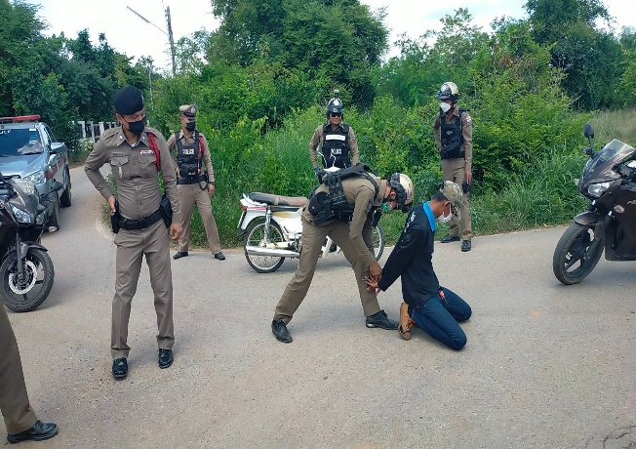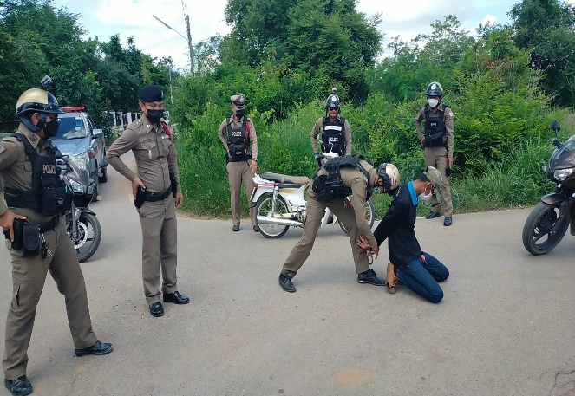

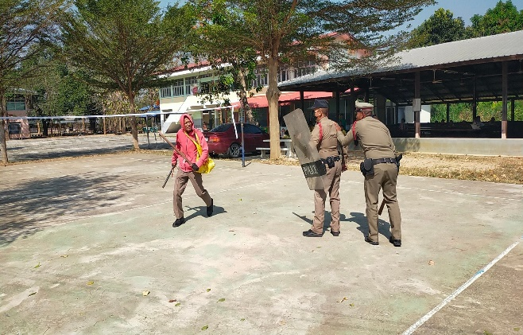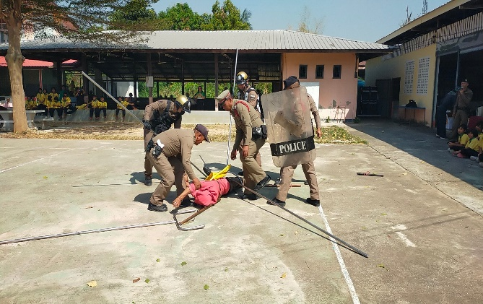

4.ครูตำรวจแดร์ D.A.R.E
- วันที่ 2 ตุลาคม 2566 กิจกรรมมอญประกาศนียบัตร นักเรียนโครงการ D.A.R.E. โรงเรียน
บ้านนาแก สพป.ขย.2

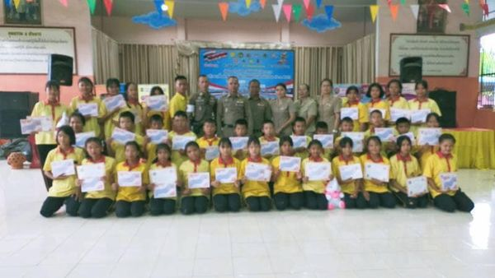

เดือน ตุลาคม 2566
ผลการปฏิบัติราชการงานสืบสวน

- ผลการปฏิบัติงานชุดสืบสวน ห้วงเดือน ตุลาคม 2566 มีการจับกุมผู้ต้องหาตามหมายจับ จับกุมผู้ต้องหาครอบครองยาเสพติดโดยผิดกฎหมาย มีอาวุธปืนไว้ในครอบครองโดยไม่ได้รับอนุญาตจากนายทะเบียนท้องที่ และคดีอื่นๆ รวมทั้งปฏิบัติหน้าที่ตามภารกิจอื่นๆ ที่ผู้บังคับบัญชามอบหมาย
- วันที่ 3 ต.ค. 2566 เวลา 14.20 น.ภายใต้การอำนวยการโดย พ.ต.อ.คำพล โนนุช ผกก.สภ.แก้งคร้อ
พ.ต.ท.มังตรา กาชัย รอง ผกก.สส.สภ.แก้งคร้อ พ.ต.ต.วีรเชฏฐ์ นามวิจิตร สว.สส.สภ.แก้งคร้อ
สั่งการให้ ร.ต.อ.ชาตรี ศรีจันทร์ รอง สวป.สภ.แก้งคร้อ พร้อมเจ้าหน้าที่ ตร.ชุดสืบสวน สภ.แก้งคร้อ
ร่วมกันจับกุม
นายสุข(นามสมมุติ) อายุ 41 ปี
พร้อมด้วยของกลาง
1.ยาเสพติดให้โทษประเภท 1 (เมทแอมเฟตามีนหรือยาบ้า) มีลักษณะเม็ดกลมแบนแต่ละเม็ดมีอักษร WY ประทับอยู่ด้านหนึ่งของเม็ดยา บรรจุอยู่ในถุงพลาสติกสีน้ำเงินแบบกดปิดดึงเปิด จำนวน 4 ถุง รวมจำนวน 707 เม็ด พบฝั่งดินอยู่ห้องครัวบริเวณหน้าบ้านที่เกิดเหตุ ซึ่งนายสุขสันต์หรือไท ฯ ยอมรับว่าเป็นของตนจริง
2.โทรศัพท์มือถือ ยี่ห้อ smart mobile phone สี
โดยกล่าวหาว่า
“ มียาเสพติดให้โทษประเภท 1 (ยาบ้า) ไว้ในครอบครองเพื่อจำหน่าย โดยการกระทำเพื่อการค้าและ
แพร่กระจายในชุมชนโดยผิดกฎหมาย ”

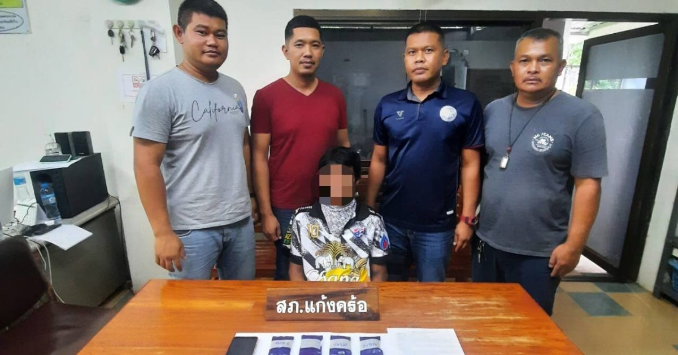

1.สถิติจับกุมความผิดเกี่ยวกับยาเสพติด

ประเภทความผิด | จับกุม(ราย) | ผู้ต้องหา(คน) | หมายเหตุ
จำหน่าย | - | -
ครอบครอง | 7 | 7
ครอบครองเพื่อเสพ | 5 | 5
เสพ | 20 | 20
รวม | 32 | 32

2.สถิติจับกุมความผิดเกี่ยวกับอาวุธปืน, เครื่องกระสุนปืน

ประเภทความผิด | จับกุม(ราย) | ผู้ต้องหา(คน) | หมายเหตุ
อาวุธปืนมีทะเบียน | 1 | 1
อาวุธปืนไม่มีทะเบียน | 2 | 2
อาวุธปืนไม่สามารถออกทะเบียนได้ | - | -
เครื่องกระสุนปืน | - | -
รวม | 3 | 3

3.สถิติจับกุมความผิดเกี่ยวกับการพนัน

ประเภทความผิด | จับกุม(ราย) | ผู้ต้องหา(คน) | หมายเหตุ
การพนัน | 2 | 6
รวม | 2 | 6

เดือน ตุลาคม 2566
ผลการปฏิบัติราชการงานสอบสวน

- งานสอบสวน พ.ต.ท.ประวิทย์ มีวงษ์ รอง ผกก.(สอบสวน) สภ.แก้งคร้อ กำกับดูแล กำชับการปฎิบัติหน้าที่ของพนักงานสอบสวน เจ้าหน้าที่เสมียนคดี ประจำวัน ผู้ช่วยพนักงานสอบสวน พลขับ เพื่อการปฏิบัติหน้าที่เป็นไปความเรียบร้อย เกิดประโยชน์แก่ผู้ที่ได้รับความเดือดร้อน หรือประชาชนผู้มาใช้บริการ

สถิติคดีอาญา 4 กลุ่ม ประจำ เดือน ตุลาคม 2566

ประเภทความผิด | เกิด | จับ | ผู้ต้องหา | หมายเหตุ
กลุ่มที่ 1 ความผิดเกี่ยวกับชีวิต ร่างกาย และเพศ | - | - | -
กลุ่มที่ 2 ความผิดเกี่ยวกับทรัพย์ | 2 | 2 | 3
กลุ่มที่ 3 ความผิดพิเศษ | - | - | -
กลุ่มที่ 4 ความผิดรัฐเป็นผู้เสียหา
- ยาเสพติด | 32 | 32 | 32
- อาวุธปืน | 3 | 3 | 3
- การพนัน | - | - | -
- พ.ร.บ.แอลกอฮอล์ | - | - | -
- พ.ร.บ.คนเข้าเมือง | - | - | -

